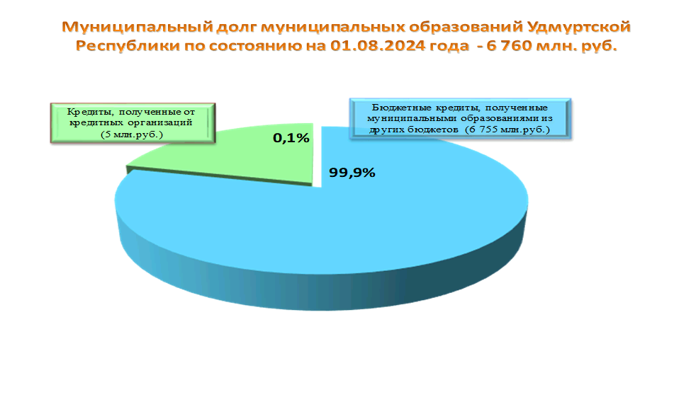

Муниципальный долг муниципальных образований в Удмуртской Республике по состоянию на **1 августа** 2024 года составил 6 млрд 760 млн рублей, в том числе:

* бюджетные кредиты – 6 755 млн рублей (99,9% объема муниципального долга).
* кредиты, полученные от кредитных организаций - 5 млн рублей (0,1 % объема муниципального долга).

Просроченная задолженность по муниципальному долгу и расходам на его обслуживание отсутствует.